**컴퓨터과학과 C 프로그래밍 2 실습1**

- 실습 번호: lab1

- 실습 디렉토리: ~/lab1/ 이름: 박은희

- 실습 날짜: 2021 년 03 월 16 일 학번: 202010863 분반: 2

- 실습 제목: **기본적인 유닉스 명령, vi editor, compile**

- 실습 내용:

1. (가상 머신 실행) VirtualBox의 가상 머신에서 Ubuntu를 수행하여 그 수행 결과를 보이시오. (1)

(화면을 캡처하여 붙이시오)

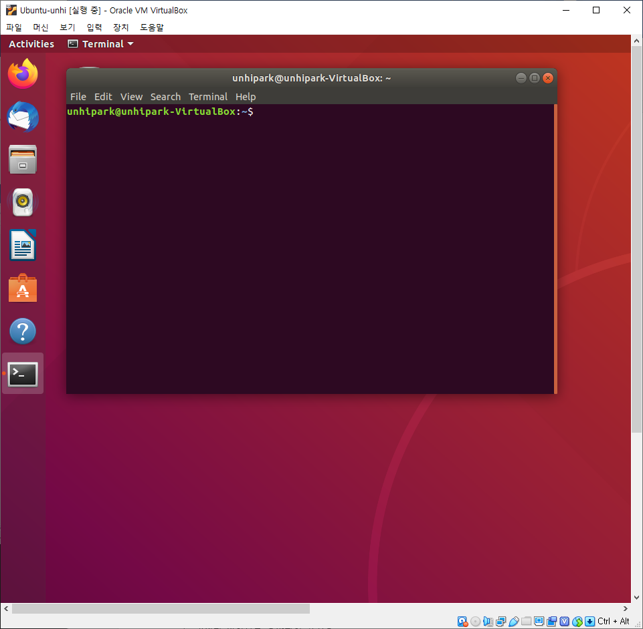

2. 수행된 Ubuntu 머신에서 아래의 UNIX 명령어 들을 수행하고 수행결과를 보이시오.

(화면을 캡처하여 붙이시오) (2)

$ pwd

$ ls -l

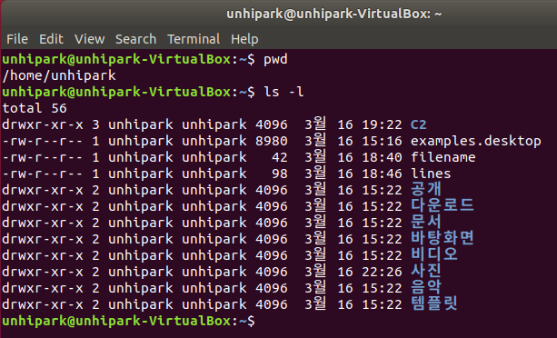

$ mkdir lab1

$ ls –l

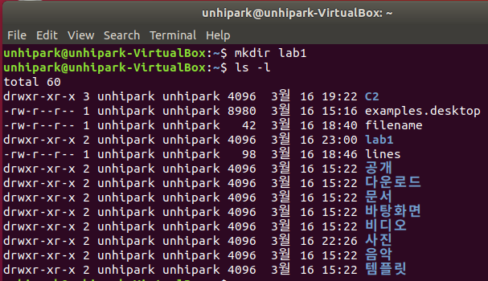

$ cd lab1

$ pwd

$ ls -l

$ cd

$ pwd

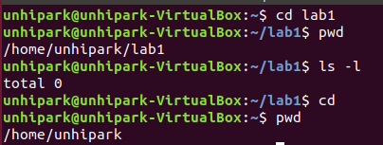

/* 이후 실습 1과 관련된 파일은 모두 ~/lab1 에서 작성합니다 */

3. man 명령을 사용하여 위에서 이미 사용한 명령어 pwd, cd, mkdir, ls가 어떤 역할을 하는 것인지 알아보고 요약하여 쓰시오. (4)

/* man은 명령어, 시스템 콜 등의 사용법을 알려주는 명령이며 ‘q’로 끝낼 수 있다 */

Pwd는 현재 작동하고 있는 디렉토리의 이름을 출력한다.

Cd는 디렉토리를 변경해준다.

Mkdir를 사용하여 새로운 디렉토리를 만든다.

Ls는 디렉토리 내용들을 열거한다.

4. UNIX에서는 파일의 특정 디렉토리나 파일을 지칭하기 위해서 path를 사용한다.

absolute path와 relative path에 대해 알아보고 정리하여 쓰시오. (2)

absolute path는 최상위 디렉토리인 root(/)파일명에 이르는 경로이다. 예를 들자면, /home/unhipark/[filename] 식의 경로이다.

Relative path는 현재 자신이 위치한 디렉토리를 기준으로 하는 경로이다. 다시 말하면, ./는 현재 디렉토리이고 ../는 상위 디렉토리를 의미한다.

5. vim 학습 동영상 시청하여 vi editor를 학습하시오.

([https://www.guru99.com/the-vi-editor.html](https://www.guru99.com/the-vi-editor.htmldmf) 과 <https://wiki.kldp.org/KoreanDoc/html/Vim_Guide-KLDP/Vim_Guide-KLDP.html> 참고)

~/lab1에서 vi 1-5.c하여 아래와 같은 파일을 작성하시오.

#include <stdio.h>

int main(void)

{

printf(“Hello C Folks.\n”);

return 0;

}

$ cat 1-5.c

명령을 통하여 1-5.c 파일이 제대로 작성되었음을 확인하시오. (1)(화면을 캡처하여 붙이시오)

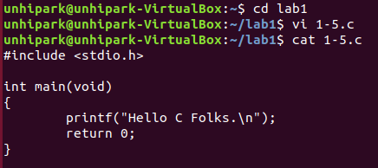

6. gcc 컴파일러를 이용하여 1-5.c파일을 컴파일하여 실행 가능한 파일 1-5를 만드시오.

$ gcc –o 1-5 1-5.c

$ ~/lab1에서 ls -la하여 그 결과를 적으시오. (1) (화면을 캡처하여 붙이시오)

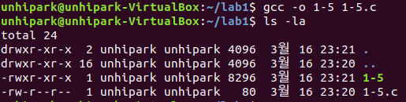

$ ./1-5 을 통해 프로그램을 수행하고 그 결과를 확인하시오. (1) (수행 화면을 캡처하여 붙이시오)



7. ~/labs/lab1에서 vi 1-7.c하여 아래와 같은 파일을 작성하시오.

#include <stdio.h>

#include <stdlib.h>

int main(int argc, char **argv)

{

int i;

int sum = 0;

for(i = 0; i < argc; i++)

sum = sum + atoi(argv[i]);

printf("%d\n", sum);

return 0;

}

$ cat 1-7.c

명령을 통하여 1-7.c 파일이 제대로 작성되었음을 확인하시오. (1) (화면을 캡처하여 붙이시오)

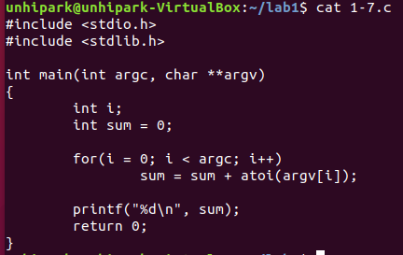

8. gcc 컴파일러를 이용하여 1-7.c파일을 컴파일하여 실행가능한 파일 1-7를 만든다.

$ gcc –o 1-7 1-7.c

$ ls –la 로 확인한다. (1) (결과를 캡처하여 붙이시오)

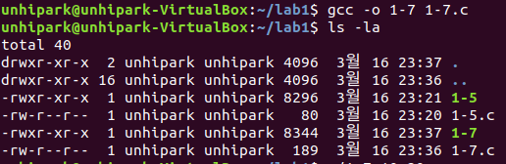

그리고

$ ./1-7 10 20

$ ./1-7 30 40 50

여 그 수행 결과를 확인하시오. (1) (화면을 캡처하여 붙이시오)

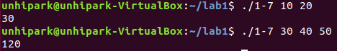

또 이 프로그램은 무엇을 하는 프로그램인가 설명하시오. (1)

이 프로그램은 주어진 숫자들의 합을 구한다.

끝